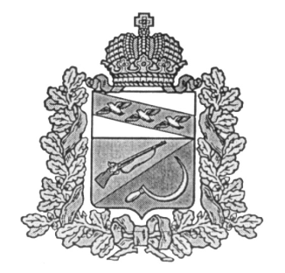

**АДМИНИСТРАЦИЯ**

**ТИТОВСКОГО СЕЛЬСОВЕТА**

**ЩИГРОВСКОГО РАЙОНА КУРСКОЙ ОБЛАСТИ**

**П О С Т А Н О В Л Е Н И Е**

**От 25 сентября 2020 года №62**

**«Об определении уполномоченного органа»**

В соответствии с [Федеральным законом от 02.03.2007 N 25-ФЗ "О муниципальной службе в Российской Федерации"](http://rdocs3.kodeks.ru/document/902030664), Законом Курской  [области от 02.06.2020 г. N 37-ЗКО "О порядке получения муниципальным служащим Курской области разрешения представителя нанимателя на участие на безвозмездной основе в управлении некоммерческой организацией"](http://rdocs3.kodeks.ru/document/450285648), Администрация Титовского сельсовета Щигровского района Курской области

**ПОСТАНОВЛЯЕТ:**

1.Определить Администрацию Титовского сельсовета уполномоченным органом, в который подается заявление муниципального служащего о разрешении на участие в управлении некоммерческой организации и которым принимается решение по результатам рассмотрения заявления муниципального служащего.

2. Постановление Администрации Титовского сельсовета Щигровского района от 12 декабря 2017г. № 189 «Об утверждении Положения о порядке получения муниципальными служащими Администрации Титовского сельсовета Щигровского района Курской области разрешения представителя нанимателя на участие на безвозмездной основе в управлении отдельными некоммерческими организациями» считать утратившим силу.

3. Контроль за исполнением настоящего постановления оставляю за собой.

4. Постановление вступает в силу со дня его обнародования

Глава Титовского сельсовета В.И.Делов